**UNIDAD 1 - ACTIVIDAD UNO MOMENTO INDEPENDIENTE**

**YEINNY KARINA RAMIREZ RODRIGUEZ**

Tutor

**SERGIO IVAN CARRILLO GUERRERO**

**FUNDACION UNIVERSITARIA SAN MATEO**

**TECNOLOGIA EN SEGURIDAD Y SALUD PARA EL TRABAJO**

**FUNDAMENTOS DE MATEMÁTICAS Y LÓGICA DE PROGRAMACIÓN**

**BOGOTA D.C.**

**2019**

|  |  |
| --- | --- |
| MATERIA (S) | No. Inscritos |
| Inglés (I) | 50 |
| Informática (N) | 40 |
| Contabilidad (C) | 40 |
| Inglés e Informática | 27 |
| Inglés y Contabilidad | 30 |
| Informática y Contabilidad | 22 |
| Inglés, Informática y Contabilidad | 16 |

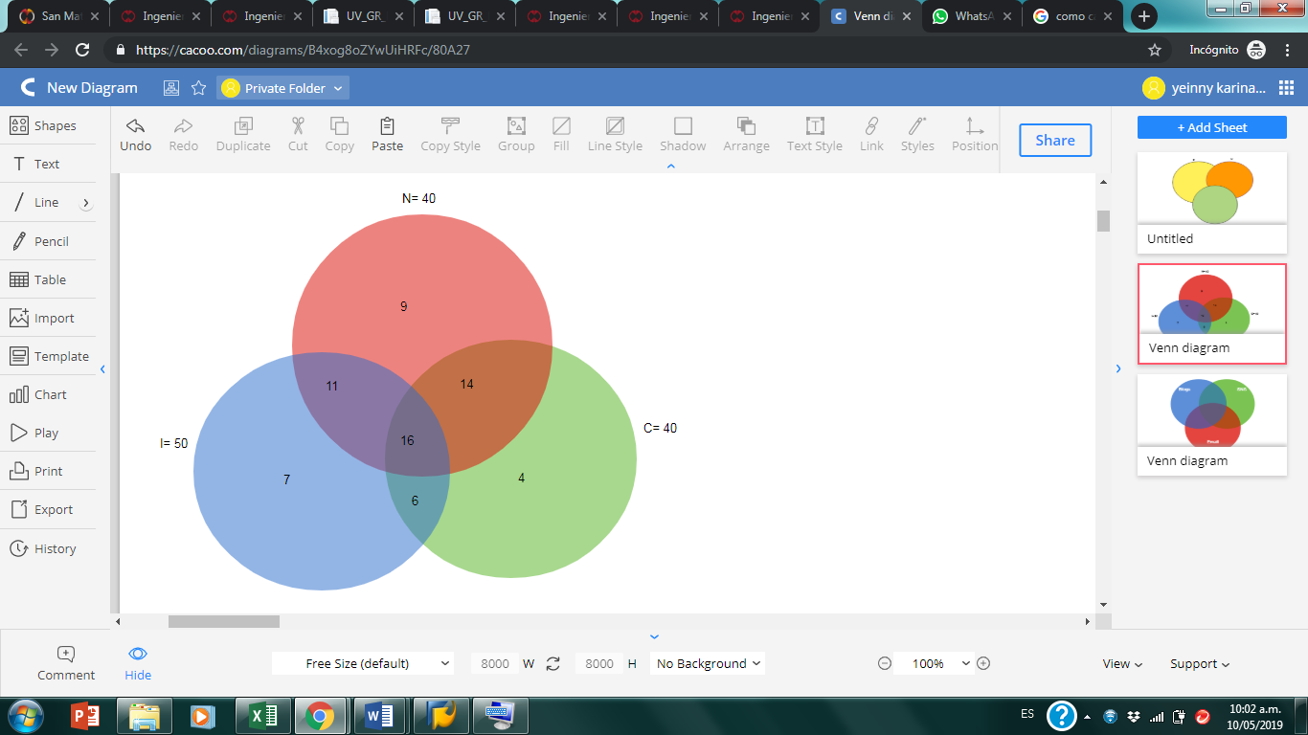 **DIAGRAMA DE VENN**

Total, de estudiantes que participaron en la videoconferencia 67

ESTUDIANTES DE SOLO UN MÓDULO

Inglés (I) 7

Informática (N) 9

Contabilidad (C) 4

Total 20

* De acuerdo a la información suministrada por el coordinador académico, sobre el número de estudiantes que respondieron a las preguntas planteadas en el proceso de inducción, responda las siguientes preguntas:

1. ¿Cuántos estudiantes se encuentran inscritos para tomar los módulos de inglés y también Informática, pero no en Contabilidad?

**RTA**. 11 Estudiantes.

1. ¿Cuántos estudiantes estudian solamente Contabilidad?

**RTA.** 4 Estudiantes.

1. Redacte las proposiciones simples de la información dada para formar las proposiciones compuestas.

|  |  |
| --- | --- |
|  | **PROPOSICIÓNES SIMPLES** |
| p | 14 estudiantes cursan Informática y contabilidad |
| q | 67 son los estudiantes inscritos |
| r | 16 estudiantes estudian 3 módulos |
| s | estudiantes estudian solo ingles |
| t | 50 estudiantes cursan los módulos de contabilidad e Ingles |

|  |  |
| --- | --- |
|  | **PROPOSICIONES COMPUESTAS** |
| q ^ r | En total son 67 los estudiantes inscritos y 16 estudiantes estudian 3 módulos |
| t ˅ s | 50 estudiantes cursan los módulos de contabilidad e Inglés o 9 estudiantes solo estudian informática . |
| p→r | Si 16 estudiantes cursan 3 módulos entonces 7 estudiantes estudian solo ingles |
| q ↔ t | 16 estudiantes estudian 3 módulos si y solo si 14 estudiantes estudian Informática y contabilidad |
| s→~p | Si 7 estudiantes solo estudian contabilidad entonces 14 estudiantes estudian Informática y contabilidad |

5. Encuentre el valor de verdad de cada una de las proposiciones compuestas que formó.

1

|  |  |  |
| --- | --- | --- |
| q | r | (q^r) |
| F | F | F |
| F | V | F |
| V | F | F |
| V | V | V |

2

|  |  |  |
| --- | --- | --- |
| t | s | (tvs) |
| F | F | F |
| F | V | V |
| V | F | V |
| V | V | V |

3

|  |  |  |
| --- | --- | --- |
| p | r | (p→r) |
| F | F | V |
| F | V | V |
| V | F | F |
| V | V | V |

4.

|  |  |  |
| --- | --- | --- |
| q | t | (q↔t) |
| F | F | V |
| F | V | F |
| V | F | F |
| V | V | V |

5

|  |  |  |  |
| --- | --- | --- | --- |
| S | P | (~p) | (s→(~p)) |
| F | F | V | V |
| F | V | F | V |
| V | F | V | V |
| V | V | F | F |